示波器的触发设置详谈
来源：仪商网
“触发”绝对称得上数字示波器灵魂级的概念，如果没有合适的触发条件，波形观测也无从谈起。虽然很多工程师熟悉触发功能，但只知其表不知其里。如何深入理解触发呢？这篇ZDS示波器研发笔记在这里分享给大家。
示波器在使用时首先要得到稳定触发的波形，这样才能保证后续的测量、解码等高级功能的可靠性。现在数字示波器的触发功能越来越强大，从常规触发，到协议触发，再到模板触发，越来越强大。但在基本的触发设置中，有些小细节的作用不可忽视，灵活掌握后，对使用示波器亦大有裨益。下文就对触发功能、设置中的触发滤波、触发灵敏度、释抑时间进行分析交流。
一、示波器触发的原理
示波器的触发系统与采样系统，是示波器的重要组成部分。采样系统负责将模拟信号数字化，但信号是源源不断过来的，该取哪部分显示在示波器的界面上呢？
如果示波器没有触发系统，采用每隔一段时间或随机某个时间将采样的波形进行叠加，由于采样位置的不确定性和无规律，就会出现图1中非常混乱的波形显示，在屏幕上看起来就像来回滚动的波形。
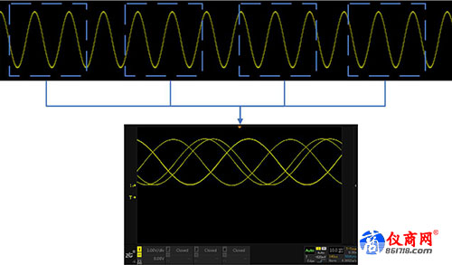
图1没有触发系统的波形采样
这个混乱的现象，和示波器上触发不稳定的现象一致。如下动态图所示：
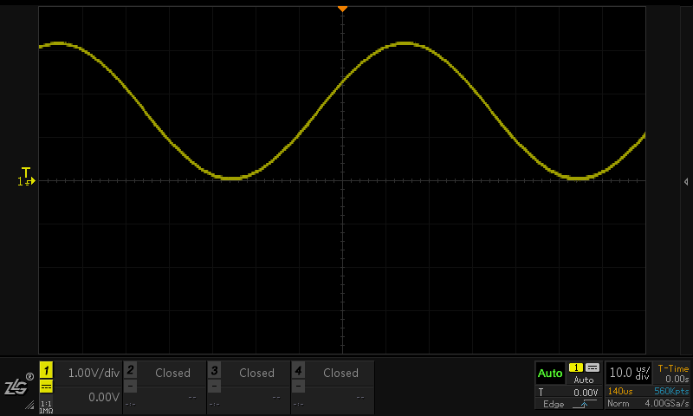
这就要靠触发系统来实现。触发的原理是一直监控信号流，若发现信号满足设定的触发条件，触发器记录满足条件的信号，启动采样；待数据采集完毕后，由控制器对信号进行处理和显示。具体如图2所示。
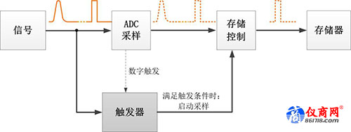
图2 触发过程
示波器的触发条件的一个很关键的因素是触发电平，触发电平大多数情况下是用一根直流电平作为基准，当信号的电压超过该直流电平的时刻作为采样波形的起始点。由于起始采样的位置是有规律的，因此多次采样的波形进行叠加后看上去还是一个稳定的波形。如图3所示：
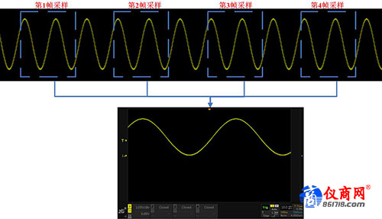
图3 稳定触发的波形采样
示波器的触发功能，一方面可以使波形稳定，波形不再左右摇晃；一方面可以缩短用户调试的时间，只有满足触发条件的信号才会被捕获、显示。
动态调节示波器的触发电平，可以观察波形稳定触发的位置的动态变化，如下动态图所示。
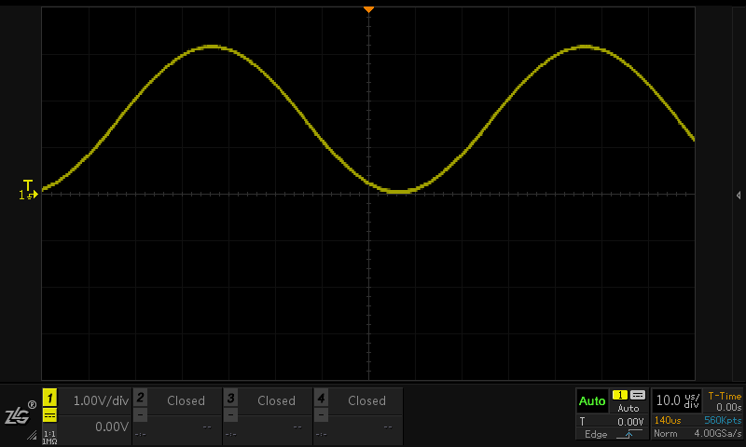
二、触发滤波
在常用的设置中，一般设定了触发类型、触发电压，波形就能稳定显示了。但对于噪声比较大的信号，会出现触发不稳定、上下边沿都能触发的情况。这是因为信号毛刺的存在，干扰了触发系统对触发条件的判断，造成误触发。这时候可以在【触发设置】中，选择【触发耦合】操作。常有的耦合有如下：
直流耦合：就是不作处理，允许直流交流信号进入触发路径；
交流耦合：是高通滤波，截止频率约7Hz；
低频抑制：是高通滤波，截止频率约为50KHz；
高频抑制：是低通滤波，截止频率约为50KHz。
具体如图4所示：
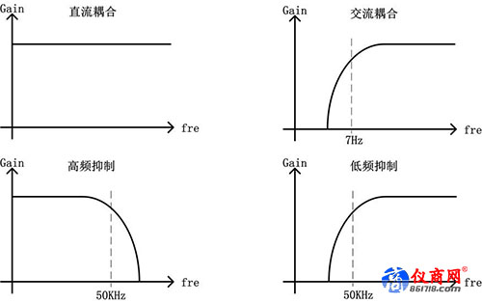
图4 各种滤波器性能
触发耦合其实就是一种对触发信号的低通或高通滤波。因此可对噪声大的信号加入“高频抑制”耦合，过滤掉其中高频部分，使得波形触发稳定如图5所示。
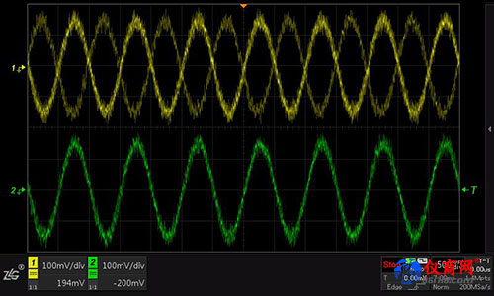
图5 CH1不开启高频抑制触发不稳、CH2开启高频抑制
三、触发释抑的作用
在触发设置中，触发释抑的功能一般会被人忽略。按照定义，释抑是定义两次触发之间的最少时间间隔。
当示波器触发一次后，会进入触发释抑时间计数，在此时间内触发功能会被抑制，即使信号满足触发条件，系统也不会标记为触发点。释抑的设置对偶发性多边沿的信号捕获极为好用，使得原来图像不稳定的波形马上清晰。若触发释抑时间设得不对，示波器将会把不同边沿的信号作为触发点重叠在一起，造成波形显示异常，如图6所示.释抑时间的设置具体如图7所示。
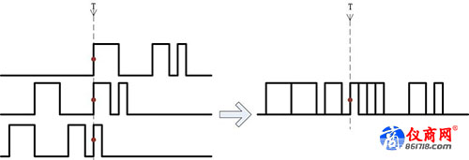
图6 释抑时间设置不当造成波形显示异常
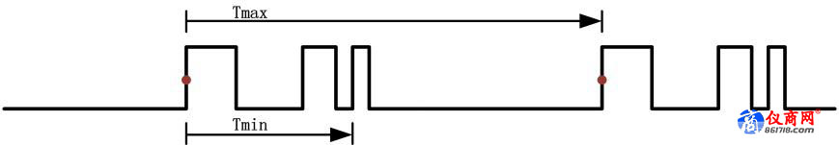
图7 释抑时间应该在Tmax与Tmin之间
四、触发灵敏度的作用
触发电平只是一根参考电压，而实际的波形在边沿处是存在抖动的，如图8所示，图中波形的干扰非常小，但是上升沿还是存在锯齿状，当噪声很大时抖动会更剧烈。如果想稳定触发波形的上升沿，则需要在触发电平的上下范围内使用迟滞比较，以过滤触发电平附近的波形抖动和毛刺。这个迟滞范围就是触发灵敏度。
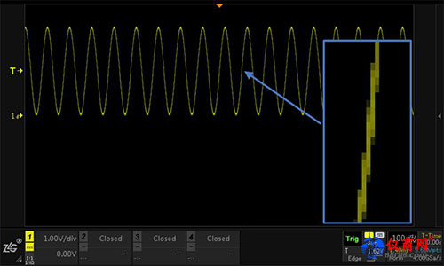
图8 触发边沿的抖动和毛刺
触发信号识别的敏感度如图9所示，当在测量小信号时，需要较高的触发灵敏度才能使信号稳定触发，这是可将触发灵敏度的值调小或为0即可；在波形噪声较大时，需要适当的调节大触发灵敏度，可以有效滤除有可能叠加在触发信号上的噪声，从而防止误触发，如图10所示。
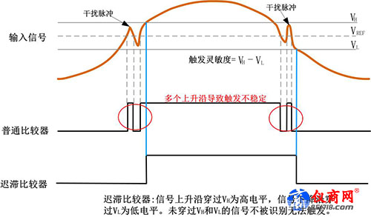
图9 迟滞比较器
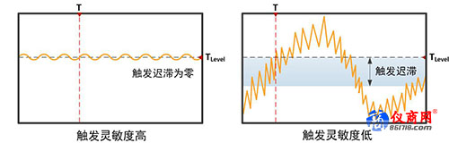
图10 灵敏度高低对信号触发的影响
在使用ZDS2000/3000/4000系列示波器测量幅值较小的信号，由于示波器默认为0.3div，示波器在2mv/div~5mv/div档位下，触发灵敏度默认为1.0div，因为小信号下干扰较大，可以起到抗干扰的作用，而在10mv/div~10v/div档位下，默认的触发灵敏度为0.3div，所以在测量小信号使用小时基档位时需要手动调节，将触发灵敏度的值调低为0~0.3div之间。
总结：
触发是目的性很强的操作，也就是说需知道信号异常，才会去设定相应的触发条件。那如何能快速发现异常，这应该是设置合理触发的前提。ZDS4000系列示波器基于512Mpts存储深度，支持24种测量参数同屏显示，结合模板触发、异常搜索、标注及双ZOOM等分析插件能够快速定位到我们感兴趣的波形，可以轻松地在绵绵不断的数据流中查找出矮脉冲、毛刺、波形畸变等异常情况。而且ZDS4000除了13常规类型的触发，还支持30种协议触发与解码，使得调试不再停留在“数脉冲”的阶段，极大地提高工作的效率。

